МИНИСТЕРСТВО НАУКИ И ВЫСШЕГО ОБРАЗОВАНИЯ РОССИЙСКОЙ ФЕДЕРАЦИИ

ФЕДЕРАЛЬНОЕ ГОСУДАРСТВЕННОЕ АВТОНОМНОЕ  
ОБРАЗОВАТЕЛЬНОЕ УЧРЕЖДЕНИЕ ВЫСШЕГО ОБРАЗОВАНИЯ

«Национальный исследовательский университет ИТМО»

ФАКУЛЬТЕТ ПРОГРАММНОЙ ИНЖЕНЕРИИ И  
КОМПЬЮТЕРНОЙ ТЕХНИКИ

**ЛАБОРАТОРНАЯ РАБОТА №1**

по дисциплине

«Основы профессиональной деятельности»

Основные команды ОС семейства UNIX

Вариант №5013

***Выполнил:***Рязанов Никита Сергеевич

студент группы P3107

***Проверил:***

Цю Тяньшэн

**Содержание**

Задание 3

Основные этапы вычисления 5

Заключение 7

Задание

Условия задания в соответствии с вариантом представлены ниже (см. рис. 1, рис. 2).

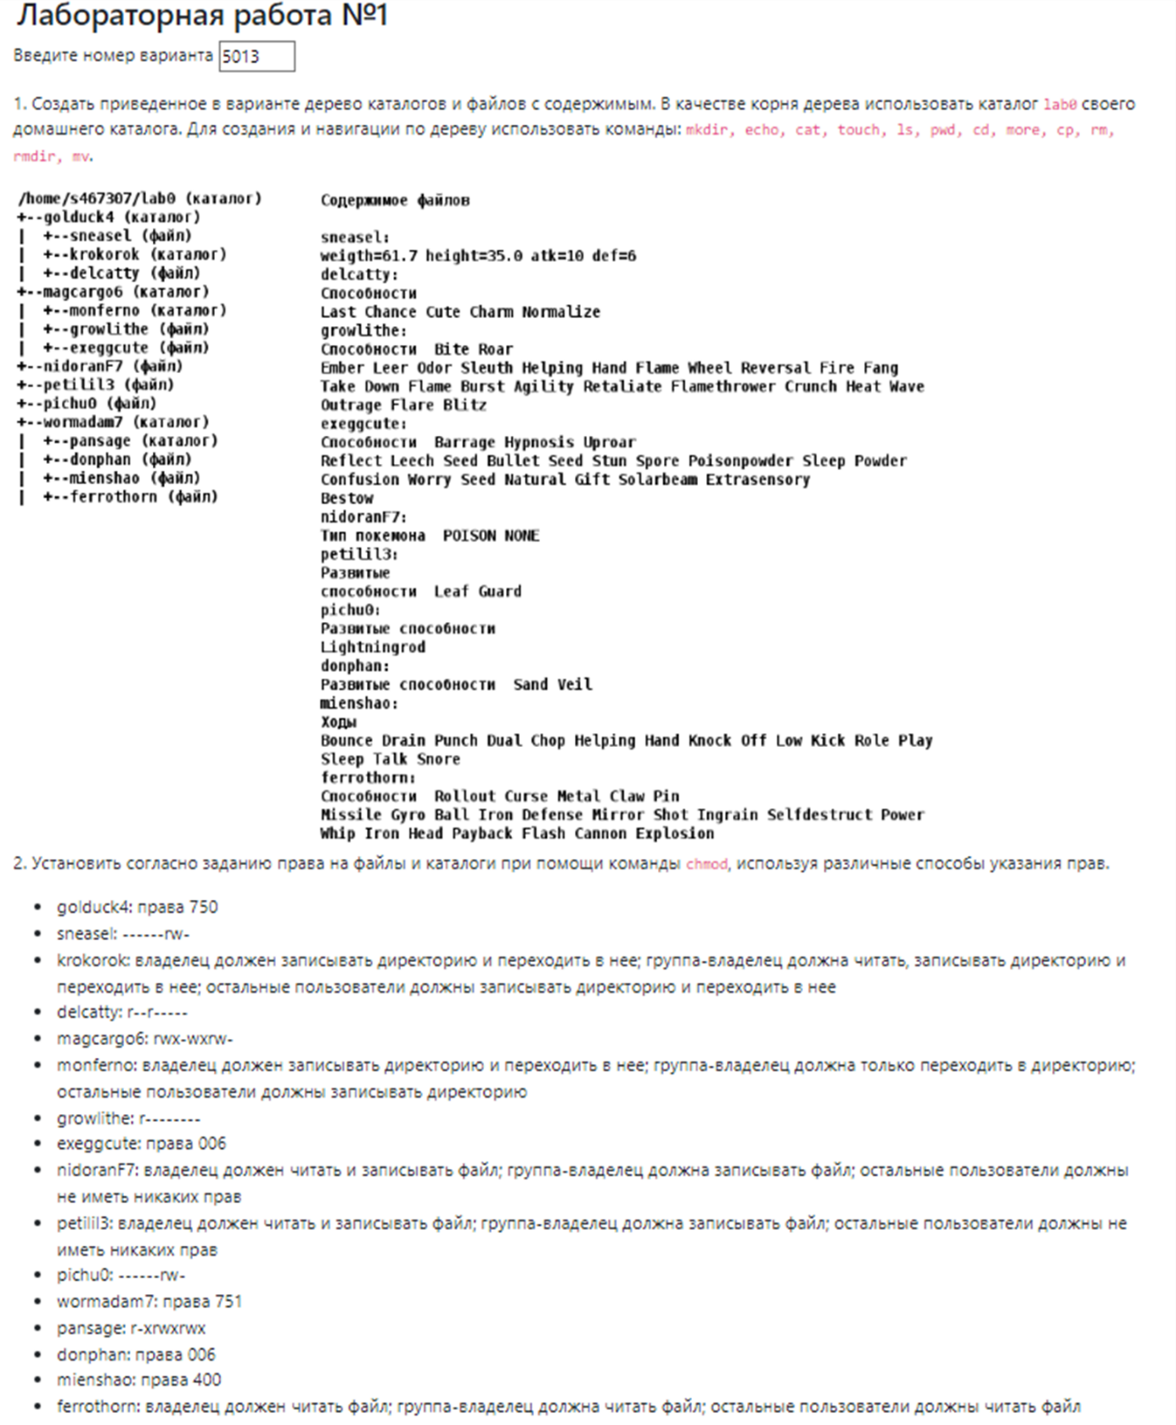

Рисунок 1. Условия 1-2 варианта №5013

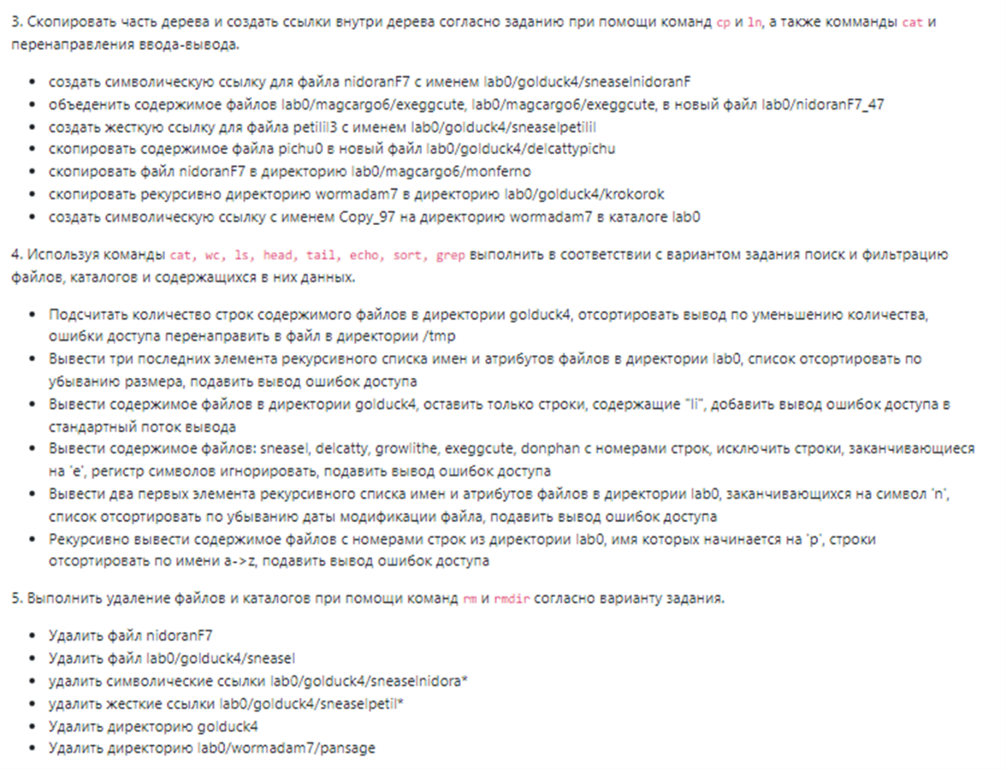

Рисунок 2. Условия 3-5 варианта №5013

Основные этапы вычисления

Согласно методическим указаниям, был написан скрипт, который выполняет все заданные условия. Промежуточные результаты работы скрипта представлены ниже (см. рис. 3, рис. 4 и рис. 5).

Исходный cкрипт:

* <https://github.com/s4dnex/itmo-labs/blob/main/opd/lab1/lab1.sh>

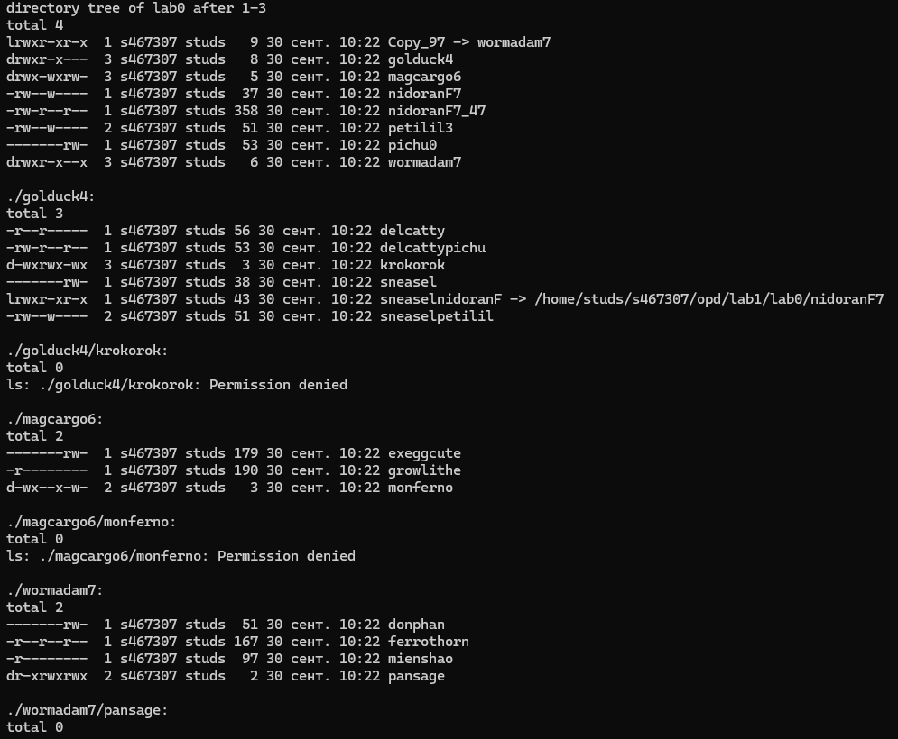

Рисунок 3. Дерево директории lab0 после выполнения пунктов 1-3

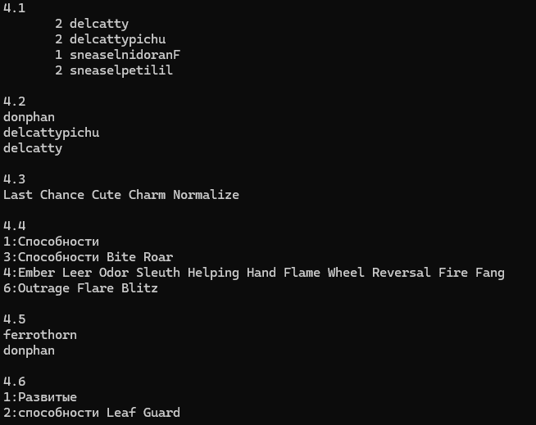

Рисунок 4. Результат выполнения пункта 4

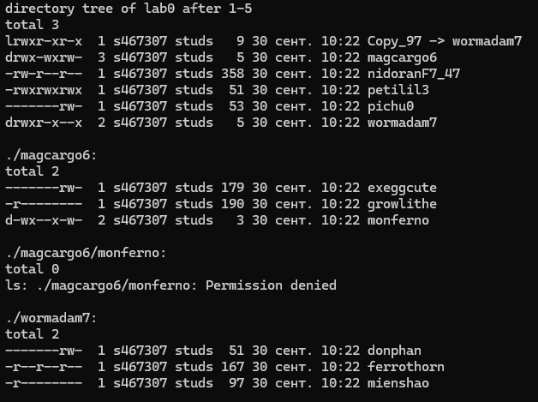

Рисунок 5. Дерево директории lab0 после выполнения пунктов 1-5

Заключение

В ходе проделанной лабораторной работы были изучены различные команды терминала ОС семейства UNIX, принципы их использования. Была проведена работа с файловой системой, были изучены способы взаимодействия с ней.